虚拟机的克隆

1.打开VMWare，确认已经完成安装配置的141虚拟机在关机状态。
操作：右键单击要克隆的虚拟机，选择“管理”->“克隆”

- 下一步
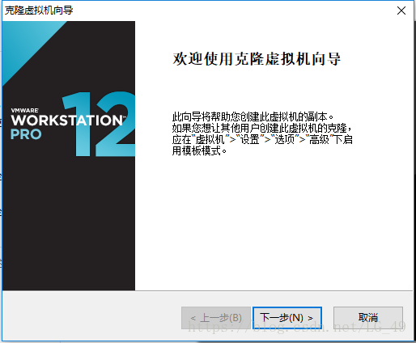

- 选择“虚拟机中的当前状态”或现有的快照（可保存原始状态）下一步
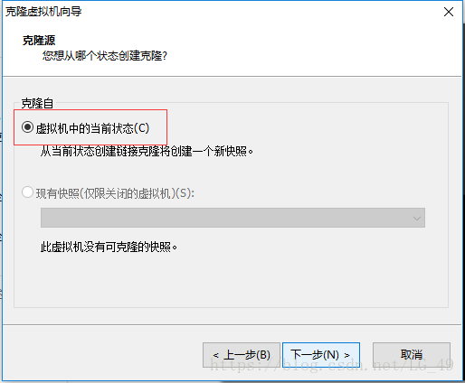

4、选择创建完整的克隆下一步
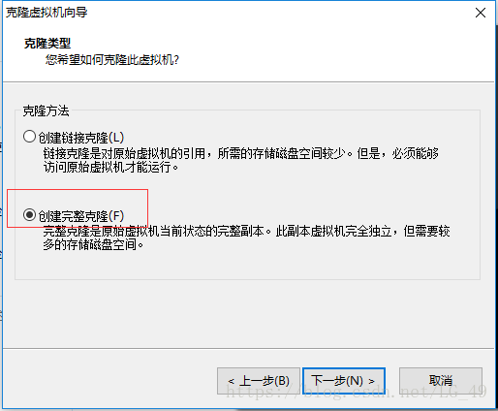

- 填写虚拟机名称并保存下一步
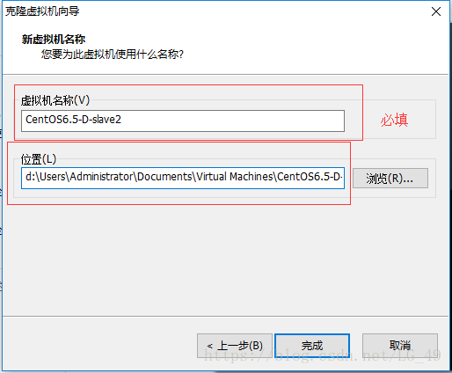

注意:克隆出来的虚拟机与原件相同

修改复印件的ip

1. 选中克隆出来的虚拟机，并开启此虚拟机。
2. 登录系统后，修改该机器的IP地址

- 命令:

$>su
$>vi /etc/sysconfig/network-scripts/ifcfg-eth0
增加修改内容：

BOOTPROTO=static

#设置网卡获得ip地址的方式，可能的选项为static，dhcp或bootp，分别对应静态指定的 ip地址，通过dhcp协议获得的ip地址，通过bootp协议获得的ip地址
ONBOOT=yes

#对应的子网广播地址，保持在同一个网段，末尾是255

BROADCAST=192.168.111.255

#设置自己喜欢的ip地址，保持在同一个网段

IPADDR=192.168.111.152

#网卡对应的网络掩码

NETMASK=255.255.255.0

#保持在同一网段，末尾设置为2

GATEWAY=192.168.111.2

#DNS1服务器地址，保持在同一个网段，末尾设置为2

DNS1=192.168.111.2

这两个GATEWAY,DNS必须按照上面的规则设置,否则是无法ping通的.

删除网卡信息HWADDR与UUID信息

重启网络服务：

$>service network restart
3. 删除文件“/etc/udev/rules.d/70-persistent-net.rules”

$>su

$>cd /etc/udev/rules.d

$>ls

$>rm -rf 70-persistent-net.rules
$>reboot
解决：

Linux系统克隆后网卡信息配置不对无法联网问题

4. 修改HOSTNAME

$>su

$>vi /etc/sysconfig/network
修改内容：【HOSTNAME=slave1（名称自拟）】

5. 重启，可以看到我们的主机名称被修改了

$>su

$>reboot
6. 修改hosts，方便日后虚拟机之间的相互访问

$>su

$>vi /etc/hosts
追加内容：【ip 主机名称键值对，如192.168.111.1 slave1】
---------------------
作者：LG_49
来源：CSDN
原文：https://blog.csdn.net/lg_49/article/details/80412192
版权声明：本文为博主原创文章，转载请附上博文链接！

